SPA 101REV Nombre_________________
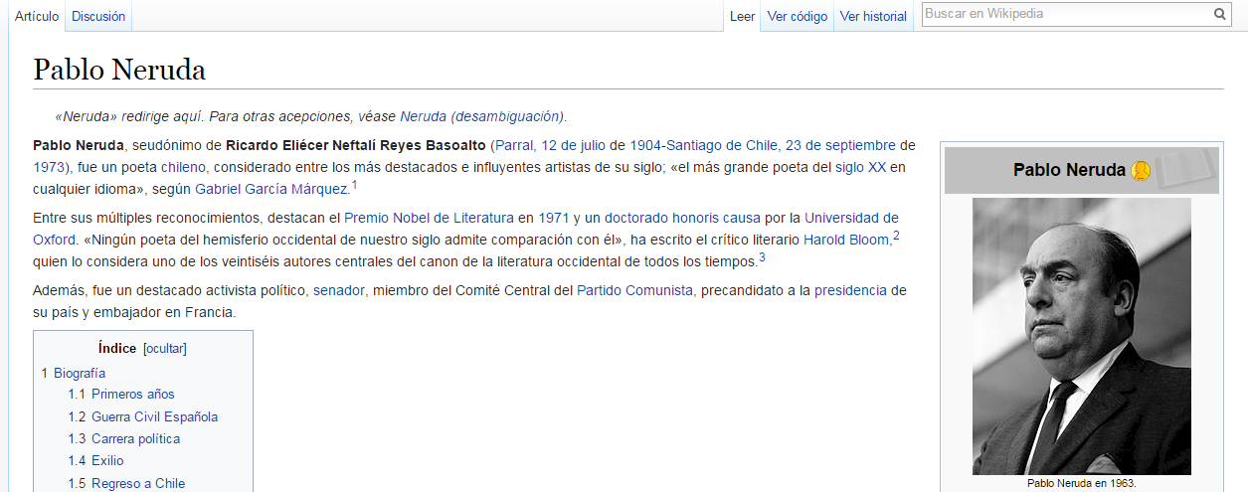
Homework Handout 4 Total _____/19
Before Reading/Antes de leer:

- Leer la introducción de Wikipedia para Pablo Neruda arriba. (4pts.)
- In what year did Neruda win the Noble Prize for Literature? _______________________
- Where and when was Neruda born? __________________________________________
- What did Neruda receive from the University of Oxford? _________________________
- Neruda was ambassador to which European country? ____________________________
Read/Leer: Ahora lee el poema XX de Pablo Neruda

After Reading/Después de leer: (3 pts)
- The mood of this poem is best described as…
  - Joyful
  - Fearful
  - Sad
  - Angry

- What line is repeated in the first half of the poem?
______________________________________________________________________

- Translate the line into English.
______________________________________________________________________

Fonética
- Escucha el poema XX leído en la voz de Pablo Neruda. Escribe 3 palabras que contienen los fonemas /n/, o /ɲ/. Puedes volver a escuchar el segmento varias veces si es necesario. (3 pts.)
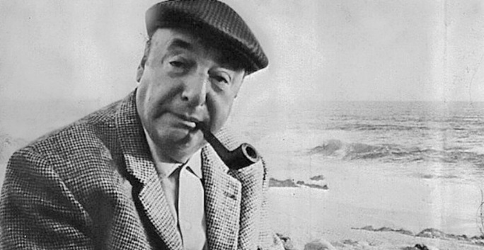
El poema XX - Neruda

  - __________________
  - __________________
  - __________________

Gramática
- Ver el siguiente video en YouTube para repasar los verbos irregulares: (1 pt.)

  - Verbos irregulares

- Escribe cinco verbos irregulares en español. (2 pts.)

- ___________________ 2. ___________________ 3. ___________________
4. ___________________
- Escoge dos de los cinco verbos y conjugalos en el tiempo presente. (6 pts.)
Verbo 1 ________________ Verbo 2 ___________________

